PORTAL FELIX FIX
Manual de usuario
Rol: Supervisor GOF
Para el supervisor GOF: revisa y cierra los productos dañados que el proveedor no aprobó (NF).
Versión 1.0 · 13 de octubre de 2026
Uso interno
Contenido

Tu rol en el portal
Con el rol Supervisor GOF (en el sistema se llama "supervisorGof") revisas los reportes de productos dañados que quedaron en NF, es decir, que el proveedor no aprobó, y los cierras.

Lo que puedes hacer
- Ver todos los reportes de Productos Dañados y su historial.
- Revisar los reportes NF y cerrarlos con un comentario.

Lo que no le toca a tu rol
- Crear reportes, enviarlos al proveedor o registrar su respuesta.
- Subir documentos, registrar pagos o eliminar.
- Reclamos y Contabilidad no aparecen en tu menú.

Entrar al portal

Iniciar sesión
- Abre https://fix.felixpa.com en Chrome o Edge (también funciona en el celular).
- El portal te lleva solo a la pantalla de inicio de sesión de la empresa. Escribe tu usuario y contraseña corporativos (los mismos de la red).
- Al entrar, verás arriba el menú con: Productos Dañados. El portal abre directamente en Productos Dañados.
Nota: El menú muestra solo lo que tu rol puede usar. Si alguien te dice que ve un menú que tú no tienes, es porque su rol tiene otros permisos.

Tu sesión
- La sesión dura 12 horas. Cinco minutos antes de que venza aparece un aviso: guarda lo que estés haciendo y pulsa "Iniciar sesión de nuevo".
- Para salir: toca tu nombre (arriba a la derecha) y elige "Cerrar sesión".
- El botón redondo con la luna o el sol cambia entre modo claro y oscuro.
- Si el administrador te cambia el rol, se aplica solo en menos de un minuto; no hace falta volver a entrar.

Si algo no carga
Lo que ves | Qué significa | Qué hacer
"Todavía no tienes acceso" | Tu usuario no tiene un rol con permisos. | Pídele al administrador del portal que te asigne tu rol. La página se actualiza sola.
"No hay una sesión activa" | La sesión venció o no se completó el inicio de sesión. | Pulsa "Iniciar sesión".
"El servidor no está disponible" | El portal no responde en ese momento. | Espera un momento y pulsa "Reintentar". Si sigue, avisa a TI.

Productos Dañados
Así avanza un reporte de producto dañado, de principio a fin:
- Tienda (o Gof) crea el reporte con la foto del producto. Queda Pendiente y se avisa por correo a las compradoras.
- La compradora lo envía al proveedor por correo y registra su respuesta.
- Si el proveedor no aprueba → NF → el supervisor GOF lo revisa y lo cierra.
- Si el proveedor aprueba → Devolución aprobada → Gof sube el documento (PDF o Excel) y lo envía a contabilidad → En contabilidad.
- Contabilidad confirma cuando llega el pago del proveedor → Cerrado.

La pantalla de Productos Dañados
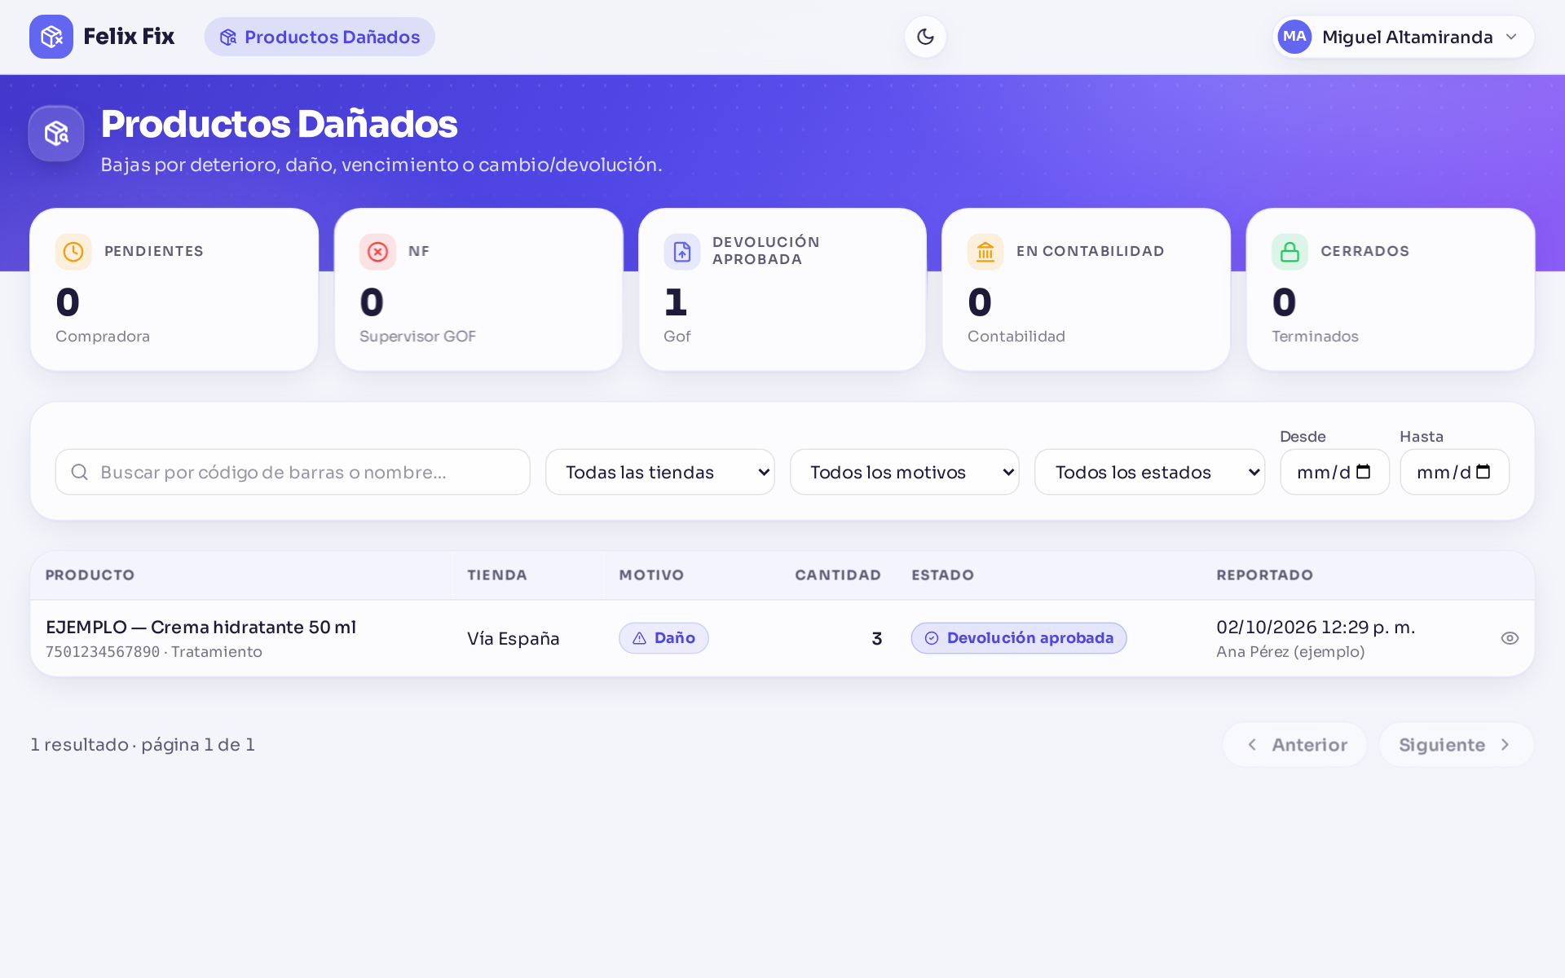
Productos Dañados como lo ve el supervisor GOF.
- Indicadores (las tarjetas de arriba): cuántos reportes hay en cada etapa. Tócalos para ver solo esos; tócalo otra vez para quitar el filtro.
- Filtros: busca por código de barras o nombre, y filtra por tienda, motivo, estado o fechas (Desde / Hasta).
- Tabla de reportes: un reporte por fila (producto, tienda, motivo, cantidad, estado y quién lo reportó). Toca una fila para abrir el detalle.
- Debajo de la tabla verás cuántos resultados hay y los botones Anterior / Siguiente para cambiar de página.

El detalle de un reporte
Al abrir un reporte ves, en este orden:
- El estado y el motivo.
- Un recuadro con el siguiente paso: qué falta y a quién le toca.
- Los datos del producto y del reporte, la descripción y la foto de evidencia.
- Los correos del proveedor y los adjuntos.
- El historial: quién hizo qué y cuándo.
- Abajo, los botones de lo que tu rol puede hacer en ese estado. Si no ves un botón, es porque no le toca a tu rol o el reporte está en otra etapa.

Revisar y cerrar un reporte NF
- Cuando un proveedor no aprueba una devolución te llega el correo "Reporte NF para revisar". También puedes tocar la tarjeta NF para ver todos los que esperan.
- Abre el reporte. Arriba verás el "Motivo del NF" que escribió la compradora, y abajo la foto, los archivos y el historial.
- Pulsa "Cerrar NF".
- Escribe un comentario si quieres (opcional) y confirma con "Cerrar NF". El reporte queda Cerrado y quien lo creó recibe un aviso.
Importante: Al cerrarlo ya no se puede reabrir. Si el caso necesita algo más, coméntalo con la compradora antes de cerrarlo.

Estados de un reporte
Estado | Qué significa | A quién le toca
Pendiente | Reporte nuevo. Falta enviarlo al proveedor y registrar su respuesta. | Compradora
NF | El proveedor no aprobó la devolución. | Supervisor GOF (lo revisa y lo cierra)
Devolución aprobada | El proveedor aprobó la devolución. | Gof (sube el documento y lo envía a contabilidad)
En contabilidad | Esperando el pago del proveedor. | Contabilidad (marca "Pago recibido")
Cerrado | Terminado: cerrado como NF o con el pago recibido. | Nadie

Correos que recibirás
El portal te avisa por correo cuando algo te toca. Cada correo trae el botón "Abrir en el portal" que te lleva directo al caso.
Cuándo llega | Asunto empieza con | Qué hacer
La compradora marca un reporte como NF | "Reporte NF para revisar" | Revisa el motivo y cierra el reporte.

Palabras que verás
Palabra | Qué quiere decir
NF | No favorable: el proveedor no aprobó la devolución del producto dañado.
Devolución aprobada | El proveedor aceptó la devolución; falta el documento y el pago.
Gof | El área que sube el documento de la devolución y lo envía a contabilidad.
Supervisor GOF | Quien revisa y cierra los reportes NF.
Documento SAP | El número del documento en SAP relacionado con el reclamo.
Nota de débito | El PDF de SAP que contabilidad recibe con los productos del reclamo.
Historial | La lista de todo lo que pasó con un reporte: quién, qué y cuándo.

¿Dudas o algo no funciona como dice este manual? Escríbele al administrador del portal.

